Aula 2 – PES (Programação Estruturada)

18 de maio de 21.

Códigos de aula.

1. Código da explicação Set Locale;

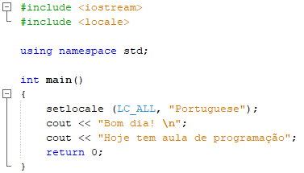

1. Código da explicação Case Sensitive;

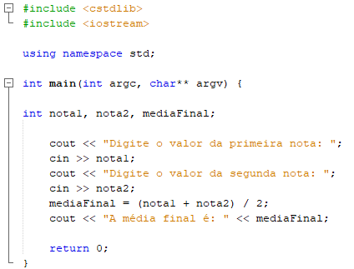

1. Código da explicação Case Sensitive;

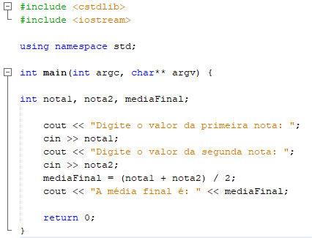

1. Código da explicação Atribuição;

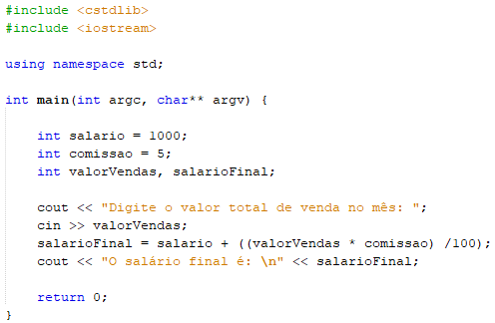

1. Código da explicação Constante;

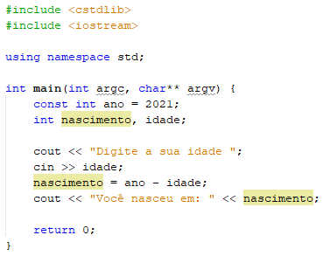

1. Código da explicação Constante/Variável;

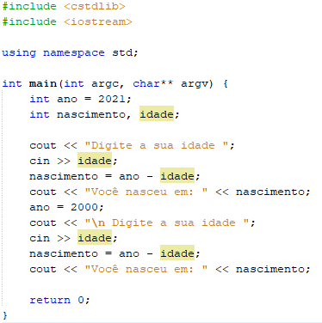

1. Código da explicação Caractere;

